ACTES DE BAPTEME DE

VAILLANT MARIE MADELEINE
06/06/1754 00:00

BSoeur228
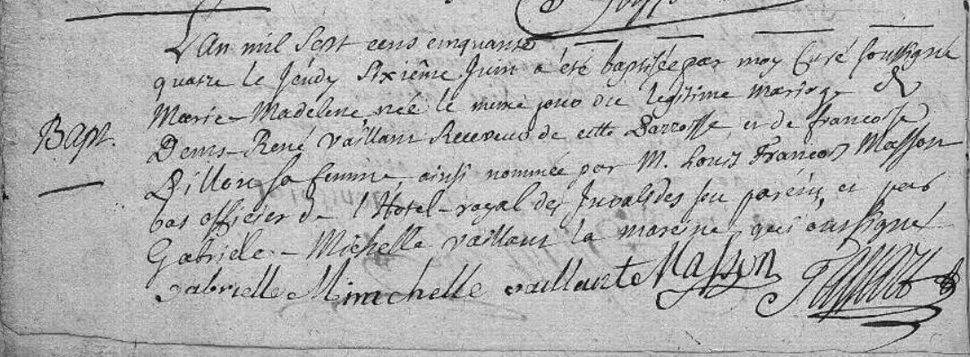
Transcription

L'an mil sept cent cinquante quatre le jeudy sixiême juin a été baptisé par moy curé soussigné Marie Madeleine née le même jour du légitime mariage de Denis René VAILLANT receveur de cette parroisse et de Francoise PILLON sa femme, ainsi nommé paar M. Louis François MASSON bas officier de l'Hotel royal des invalides son parrein et Gabrielle Michelle VAILLANT sa mareine qui ont signé

